# 五子棋小游戏实现

项目构思：

我们将五子棋游戏的实现分为两部分实现

1. 可视化界面（GUI）
2. 人机对战算法实现

可视化界面我们选择了Java.swing包内的API和Graphics类里的绘图工具进行开发

人机对战的算法实现我们参考了Fucking Algorithm算法库，主要采取局部暴力搜索算法。

环境部署

编译语言：JAVA

编译器：Eclipse

项目实现：

1. 可视化界面

①用JFrame和JPeal设置整个下棋界面和右侧控制界面。

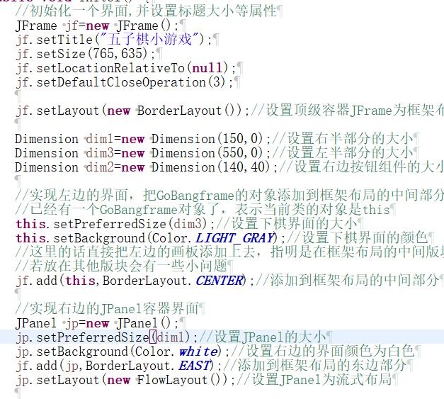

②用JButton添加开始新游戏，认输，悔棋的功能，并将按 钮添加到右侧控制界面上去。

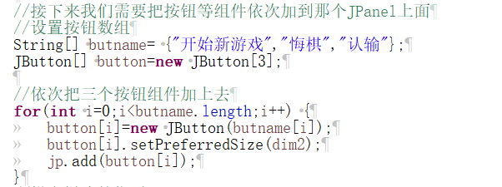

③增加一个选择棋盘样式的JComboBox选项按钮，并在选择框前面用JLabel加上功能只是功能指示文字。

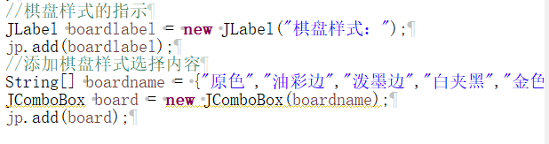

④将所有的按键都添加到ButtonListener里边来控制完成相关操作。



⑤将上述按键在ButtonListener中通过重写actionPerformed函数赋予其相应功能用if else、e.getActionCommand（）.equals（）和getSelectedItem（）.equals来判断所操作的按键是进行的那个功能。其中在“开始新游戏”这个选项功能里边还用JOptionPane.showInputDialog()和JOptionPane.showMessageDiaog()来可视化了模式输入选择框来选择要进行“人人对战”还是“人机对战”并且有防止错误输入的循环输入输入模式。

⑥通过frameListener类来构建一个游戏并通过paint函数来将右边的画面呈现。其中在paint类中会根据相关变量来选择所要呈现的棋盘类型，最终将所选棋盘呈现。

1. 人机对战算法实现
2. 项目测试

游戏打开界面：

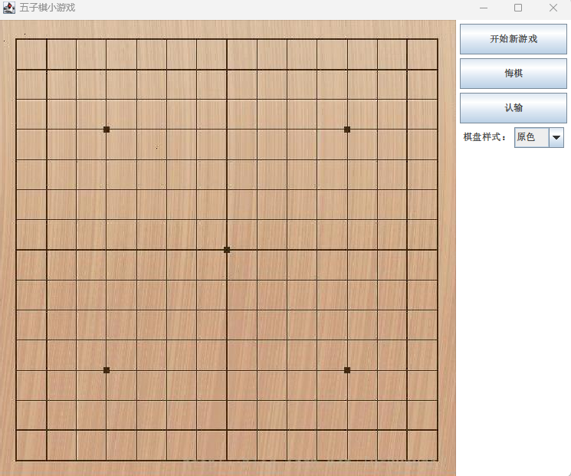

游戏开始界面

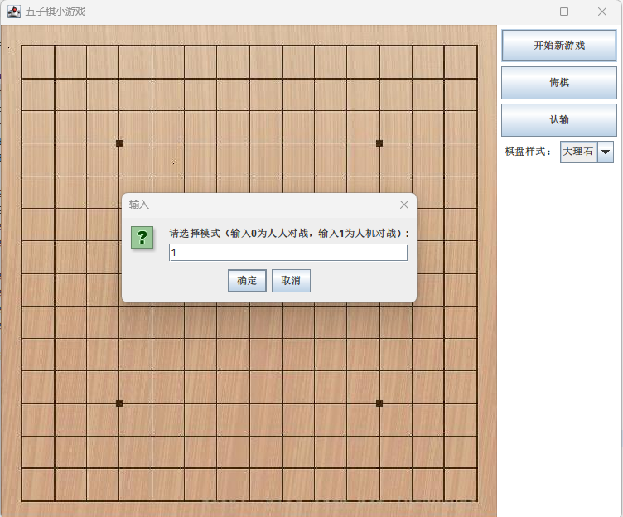

游戏皮肤选择界面

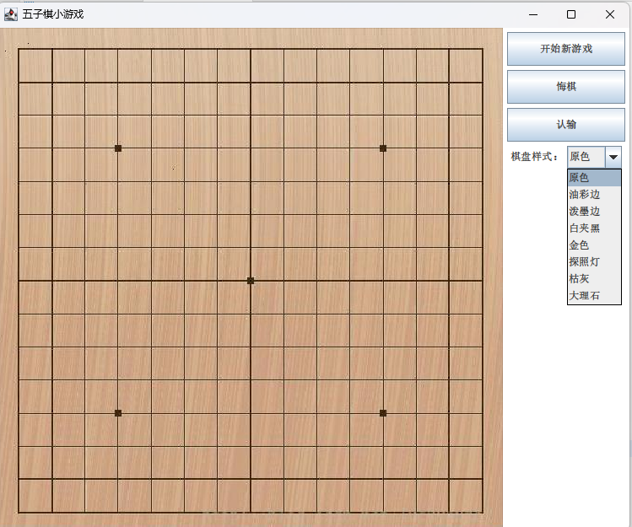

正式开始界面

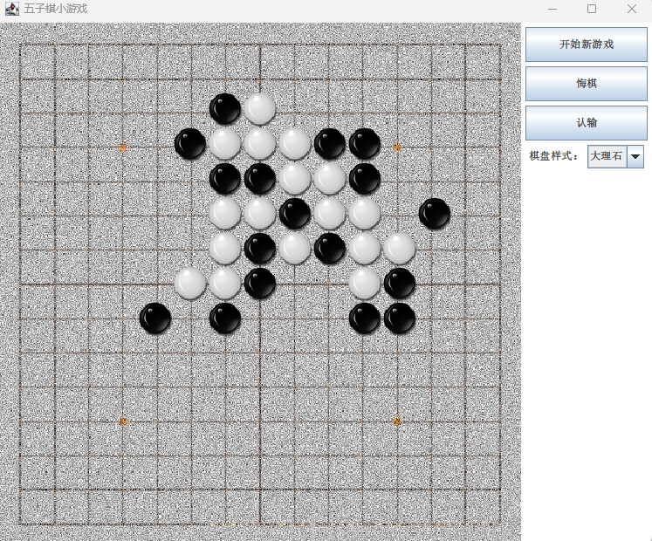

项目信息

项目计划

项目文档

项目开发

项目发布

参考文献